RETROALIMENTACIÓN GUIA Nº17 EDUCACIÓN FÍSICA Y SALUD
III º MEDIO

Nombre_______________________________________ Curso: _______ Fecha: ______________
OA 3: Diseñar y aplicar un plan de entrenamiento para mejorar su rendimiento físico considerando sus características personales y funcionales.

Objetivo de la Guía: “Practicar la Cueca y realizar una rutina de entrenamiento físico”.

Correo electrónico III º Medio: efis.terceromedio.smm@gmail.com

Ejercitación:
- ¿Qué es el Entrenamiento Físico?
El entrenamiento físico es un proceso planificado y complejo que organiza cargas de trabajo progresivamente crecientes destinadas a estimular al organismo, favoreciendo el desarrollo de las diferentes capacidades y cualidades físicas, con el objetivo de promover y consolidar el rendimiento deportivo.

- ¿En qué consiste el Entrenamiento Aeróbico?
El entrenamiento aeróbico se basa en el desarrollo de actividades de baja intensidad, pero durante periodos de tiempo largos como caminar, correr, nadar y andar en bicicleta, con el objetivo de lograr una mayor resistencia.

- ¿En qué consiste el Entrenamiento Anaeróbico?
El entrenamiento anaeróbico consiste en realizar actividades de alta intensidad como el levantamiento de pesas, carreras cortas a gran velocidad, hacer abdominales o cualquier ejercicio que precise mucho esfuerzo durante poco tiempo.

- Escribe 2 ejemplos de Entrenamiento de la Resistencia Muscular.
- Entrenamiento HIIT.
- Entrenamiento con saltos de cuerda.

- ¿Qué es el Calentamiento?
El Calentamiento es un conjunto de ejercicios ordenados que se realiza antes de la práctica deportiva con el fin de preparar el organismo para el mayor rendimiento posible.

- Observa las imágenes:
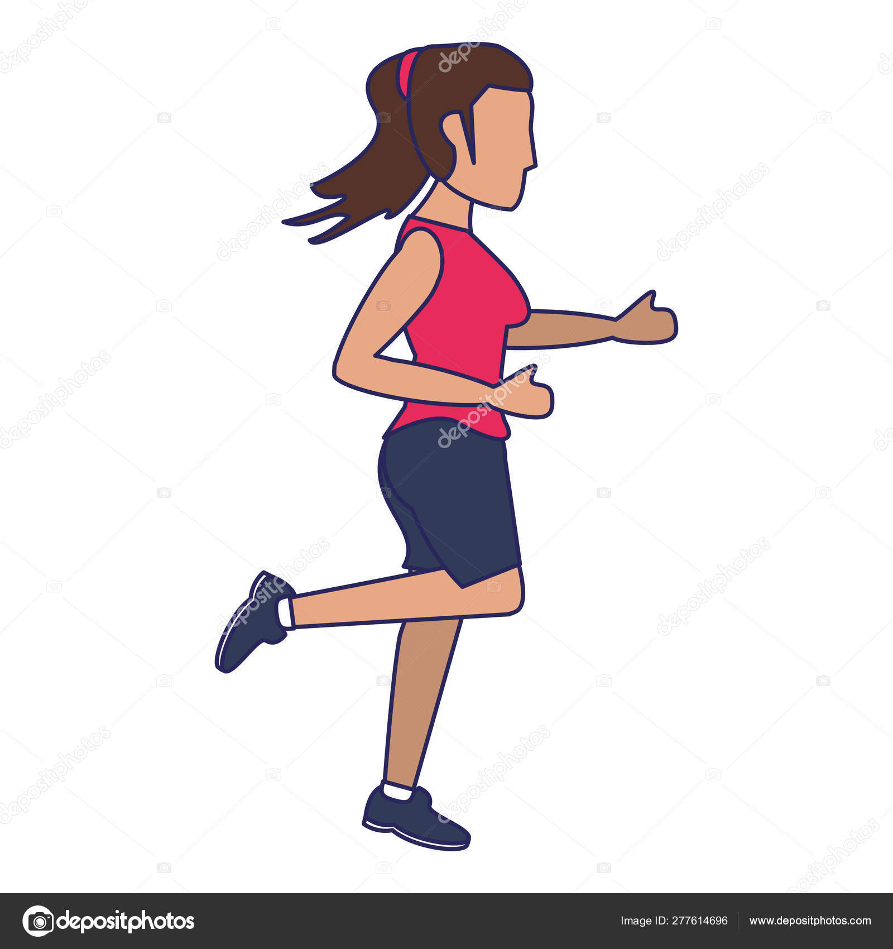
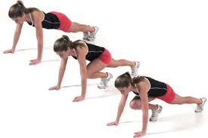

Imagen 1 Imagen 2

¿Cuál de ellas se puede incluir en un Calentamiento? Fundamenta.
Observando las imágenes se puede decir que ambas se pueden utilizar en el calentamiento ya que la imagen 1 corresponde a un trote lo cual permite aumentar las pulsaciones cardiacas en forma controlada generando la movilidad de todo nuestro cuerpo y la imagen 2 corresponde a plancha escaladores lo cual realizado en forma controlada permite también permite en movimiento nuestro cuerpo principalmente preparando la zona media.
- Escribe 5 beneficios del calentamiento.
En la cápsula se mencionan 8 beneficios del Calentamiento de los cuales debes elegir solo 5.
- Aumenta la temperatura muscular.
- Aumenta la temperatura corporal.
- Dilata los vasos sanguíneos.
- Aumenta la temperatura en la sangre.
- Realiza cambios hormonales.
- Prepara la mente.
- Aumenta el ritmo cardiaco.
- Previene lesiones.

- ¿Qué es la vuelta a la calma?
La vuelta a la calma consiste en un enfriamiento de forma progresiva, el cual reduce los riesgos de lesiones y hace posible que puedas seguir entrenando al día siguiente sin molestias y con mayor rendimiento.

- Observa las imágenes:

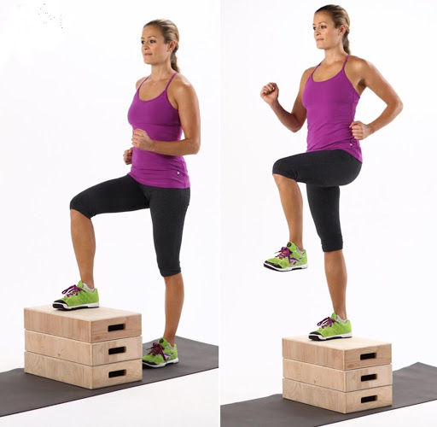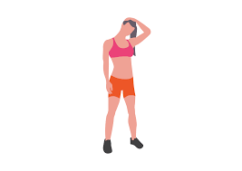

Imagen 1 Imagen 2

¿Cuál de ellas se puede utilizar en la vuelta a la calma?
Solo la imagen 1 se podría utilizar en la vuelta a la calma ya que corresponde a un ejercicio de relajación muscular y nos permitiría bajar las pulsaciones cardiacas. La imagen 2 no se debería considerar ya que corresponde a un ejercicio de fuerza que requiere de gran esfuerzo al realizar elevaciones de rodilla lo que aumentaría las pulsaciones cardiacas.

- ¿Qué elemento de la Condición Física se trabajó en cada uno de los videos propuestos de ejercicio físico?

Video 1: Video 2:
Resistencia o Cardio. Fuerza glúteos, abdomen y piernas (GAP).

